កិច្ចការផ្ទះ

មេរៀនរំឭកទី២ ព្យញ្ជនៈ ដ ឋ ណ ត ផ្សំស្រះ

អំណាន (១០ពិន្ទុ)

១.​ ចូរគូសភ្ជាប់ពីពាក្យទៅរូបភាពឱ្យបានត្រឹមត្រូវ(៤ពិន្ទុ)

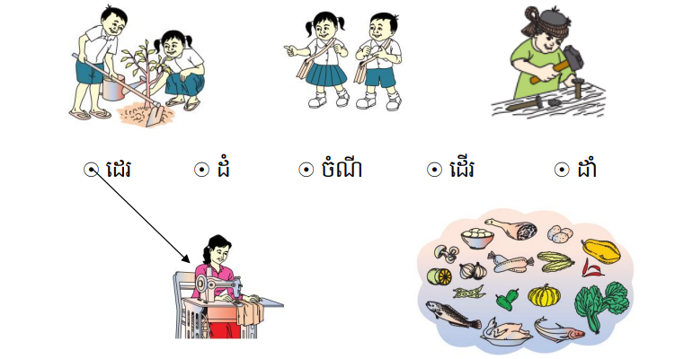

២. ចូរគូសវង់ពាក្យដូចគ្នាឱ្យបានត្រឹមត្រូវ(២ពិន្ទុ)

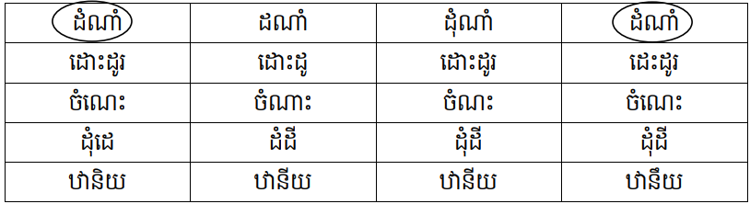

៣. ចូរបំពេញពាក្យឱ្យត្រូវនឹងរូបភាព(២ពិន្ទុ)

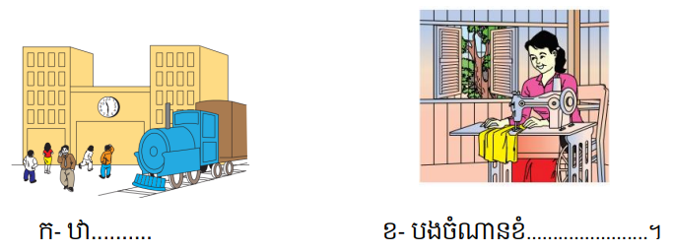

៤. ចូរយកពាក្យក្នុងប្រអប់ទៅបំពេញចន្លោះឱ្យបានត្រឹមត្រូវ(២ពិន្ទុ)

